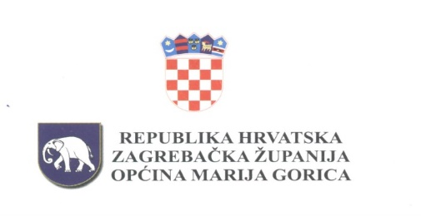

Na temelju članka 69. stavak 4. Zakona o šumama („Narodne novine“ br. 68/18, 115/18, 98/19, 32/20, 145/20 i 101/23), članka 28.st.1. i članka 31. Statuta Općine Marija Gorica (Službeni glasnik Općine Marija Gorica, broj 2/2021) i članka 60. Poslovnika Općinskog vijeća (Službeni glasnik Općine Marija Gorica broj 124), Općinsko vijeće na svojoj 22. sjednici, održanoj 13. prosinca 2023. godine, donijelo je

**PROGRAM**

**utroška sredstava šumskog doprinosa za 2024. god**

**Članak 1.**

Programom utroška sredstava šumskog doprinosa za 2024. godinu utvrđuje se namjena korištenja i kontrola utroška sredstava šumskog doprinosa kojeg plaćaju pravne i fizičke osobe , osim malih šumoposjednika, koje obavljaju prodaju proizvoda iskorištavanja šuma (drvni sortimenti) u visini 5% odnosno 10% (za JLS sa statusom potpomognutih područja odnosno koje se nalaze u brdsko planinskim područjima) od prodajne cijene proizvoda na panju.

**Članak 2.**

Planirana sredstva u iznosu od 500,00 eura, izvor 4.7. Ostali prihodi za posebne namjene, utrošiti će se na nabavu kamenog materijala u svrhu održavanja komunalne infrastrukture, planiranog na poziciji R166.

|  |  |  |  |
| --- | --- | --- | --- |
| POZICIJA | BROJ KONTA | VRSTA RASHODA / IZDATKA | PLANIRANO |
|  |  | **SVEUKUPNO RASHODI / IZDACI** | **10.500,00** |
| **Program** | **0100** | **ODRŽAVANJE KOMUNALNE INFRASTRUKTURE** | **10.500,00** |
| **Aktivnost** | **A100003** | **Makadamske ceste - održavanje** | **10.500,00** |
| **Izvor** | **1.3.** | **Prihodi od nefinancijske imovine** | **10.000,00** |
|  | **3** | **Rashodi poslovanja** | **10.000,00** |
| R165 | 32 | Usluge tekućeg i investicijskog održavanja - makadam | 10.000,00 |
| **Izvor** | **4.7.** | **Ostali prihodi za posebne namjene** | **500,00** |
|  | **3** | **Rashodi poslovanja** | **500,00** |
| R166 | 32 | Materijal i dijelovi za tekuće i investicijsko održavanje - kamen | 500,00 |

|  |  |
| --- | --- |
|  |  |

**Članak 3.**

Ovaj Program donosi se za razdoblje od 01.01.2024. do 31.12.2024., objavit će se u Službenom glasniku Općine Marija Gorica, a stupa na snagu 1. siječnja 2024.

**OPĆINSKO VIJEĆE**

KLASA: 024-01/23-01/07

URBROJ: 238-19-01-23-13

Marija Gorica, 13. prosinca 2023.

PREDSJEDNIK

OPĆINSKOG VIJEĆA

Josip Žagmeštar